**公司简介**

ACN世界最大的直销公司，总部在美国北卡罗来纳的夏洛特，年销售额1000亿美元，

ACN是全球最大的能源代理公司，世界500强之一，总公司在美国，包括欧美日韩，在28个国家有分公司，年营业额超1000亿美元，日本公司在全日本代理公司里面排名第36名，代理东京电力，关西电力，九州电力，イーレクス集団等多家电力公司的电力，代理合作伙伴tdash，注册资金21.8亿，是イーレクス集団（注册资金53亿）全资子公司，负责电力销售，电费交纳等多种业务。

ACN1993年1月成立，迄今28年，发展成业务遍及全球的集团公司。

ACN业务包括，能源，通讯，宽带，及日常生活多种服务的提供

ACN客户遍及5大洲，28个国家

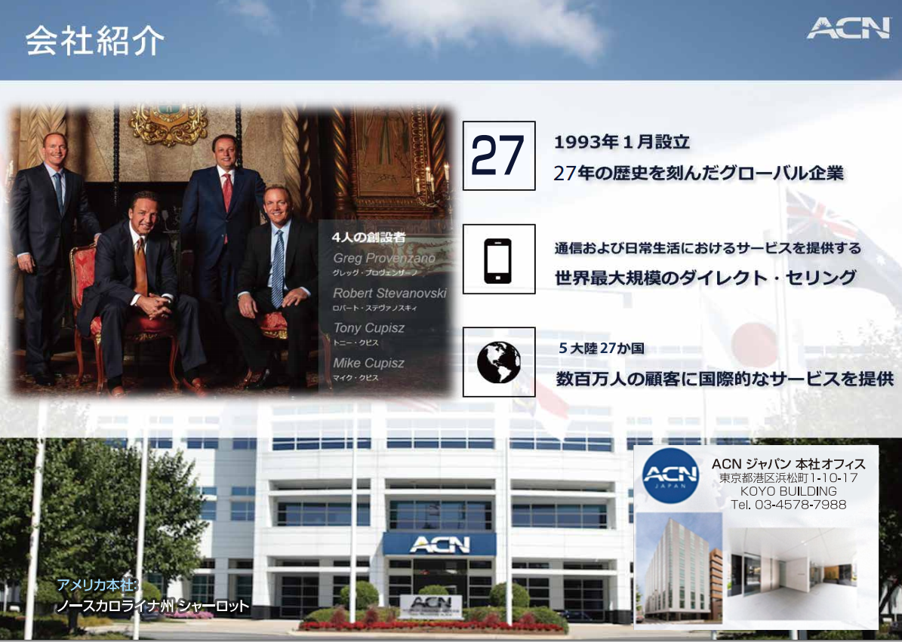

**媒体刊登**

世界500强之一，财富杂志，今日美国，成功杂志，美国总统特朗普，给ACN做了十年宣传顾问，特朗普想收购acn,结果ACN做的比特朗普的公司还大。



**海外法人和分公司**

主要在美洲，欧洲，亚洲，大洋洲。

美国，加拿大，墨西哥，欧盟各国，日，韩，菲律宾，澳大利亚，新西兰

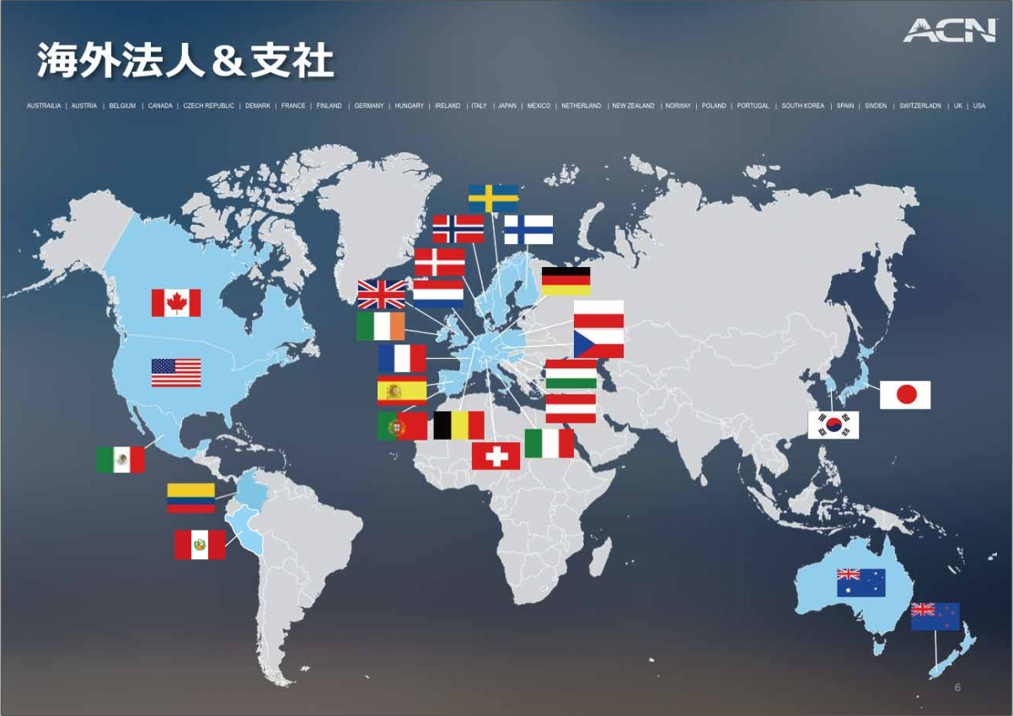

**ACN提供的制品和服务**

能源，通讯，安防，商业服务，生活服务

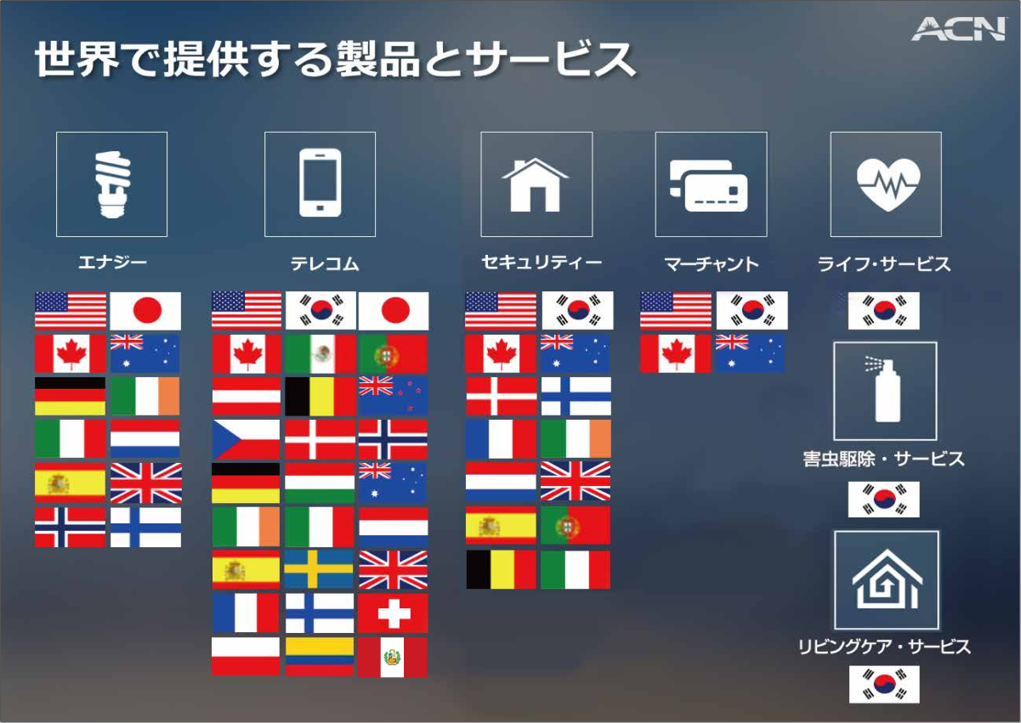

电力和做伙伴tdash，负责零售，料金，21.8亿注册资金，イーレクスぢ電力集団、全资子公司。

宽带

手机通讯flash代理docomo手机回线，和softbank手机回线

宽带flash，代理NTT data光纤

